Mit MSIS Schönes erleben – Besonderes genießen
MSIS-Gruppenkonzept Wandern & Kultur
8-tägige Reise zu Maltas Naturschönheiten

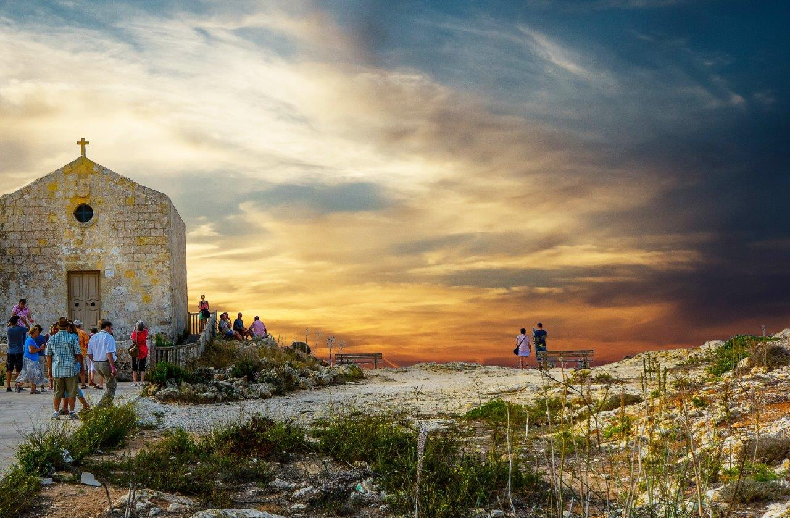

Sie begeben sich auf eine spannende Zeitreise und bestaunen die mächtige Festungsanlagen, reich geschmückte Kirchen oder prähistorische Stätten aus der Steinzeit. Entdecken Sie während Ihrer Reise nicht nur faszinierende Welterbestätten sondern auch traumhafte Landschaft, sonniges Wetter, mediterranes Klima, schmackhaftes maltesisches Essen. Der kleinste europäische Inselstaat ist ein faszinierendes Eldorado für Natur &und Kulturbegeisterte. Ein pulsierendes Inselleben und eine spannende Geschichte laden
Sie ein, die kulturelle Schatztruhe des Mittelmeers zu erkunden.

Mittwoch, 1. Tag:
Willkommen auf Malta!
Sie fliegen mit Air Malta oder anderen renommierten Fluggesellschaften von Deutschland, Wien oder Zürich nach Malta. Unsere deutschsprachige Reiseleitung begrüßt Sie. Ein reservierter Bus bringt Sie zu Ihrem Hotel auf Malta. Bei einem Welcome-Drink informiert Sie die Reiseleitung über das weitere Programm.

Donnerstag, 2. Tag:
Stadtwanderung Cottonera und Valletta
Heute geht es in die „Cottonera“, zu den „drei alten Städten“ Vittoriosa mit den Ritterpalästen, Senglea mit der großartigen Aussicht auf Valletta und den Grand Harbour sowie Cospicua mit der mächtigen Doppelmauer. Mit der Fähre gelangen Sie nach Valletta, UNESCO Weltkulturerbe und Kulturhauptstadt 2018, mit seinen zahlreichen alten Bauwerken, Festungsanlagen und Kirchen. Vom Upper Barrakka-Garten aus haben Sie einen herrlichen Ausblick auf Maltas Naturhafen. Zu Fuß entdecken Sie die Stadt und besuchen die St. John‘s Cathedral. Entdecken Sie auch das moderne Malta: das City-Gate-Project und das neue Parlamentsgebäude, beides vom italienischen Stararchitekten Renzo Piano. Oder bummeln Sie mal durch die restaurierte, wieder eröffnete Markthalle. Zum Schluss bringt Ihnen die Multivisionsshow „Malta Experience“ anschaulich die aufregende Geschichte Maltas näher.
Effektive Gehzeit: 3 Stunden
Höhenunterschied: gering
Schwierigkeitsgrad: einfach

Freitag, 3. Tag:

Von Selmun Palace zum Golden Bay
Sie starten den Tag mit einem Bustransfer zum barocken Selmun Palace. Dort beginnt Ihre Wanderung durch das fruchtbare Mgiebah Valley zu den Überresten des Ghajn Hadid Wachturms. Über verlassene Terrassenfelder erreichen Sie Fort Campbell. Es geht vorbei an den glitzernden Salzpfannen von Blata I-Bajda, entlang der Klippen zum Pinto Redoubt an der Mistra Bay und durch ein landwirtschaftlich genutztes Tal zum Mistra Village. Am malerischen Sandstrand Golden Bay können Sie Ihre Füße im Meerwasser erfrischen. Von dort bringt Sie der Bus zurück zum Hotel.
Effektive Gehzeit: 3,5 Stunden
Höhenunterschied: 100m
Schwierigkeitsgrad: einfach

Samstag, 4. Tag:
Insel Gozo
Am Morgen geht es mit der Fähre nach Gozo, wo Sie zunächst die Tropfsteinhöhlen von Xaghra bestaunen können. Von dort wandern Sie zum neolithischen Tempel von Ggantija und zur Kalypso-Höhle mit schönem Blick über das Meer. Weiter geht es zur Bucht von Marsalforn. Nach einer ausgiebigen Mittagspause in einem typischen Restaurant bringt der Bus Sie zurück zum Fährhafen zurück. Überfahrt nach Malta und Rückkehr mit dem Bus zum Hotel.
Effektive Gehzeit: 4 Stunden
Höhenunterschied: 120m
Schwierigkeitsgrad: einfach bis mittel

Wir empfehlen als kulinarisches Highlight ein Mittagessen bei „Ta’ Rikardu“. Sie haben die Wahl zwischen einer maltesischen Gemüsesuppe, Ravioli und anderen typischen Spezialitäten; der Hauswein stammt aus Gozo.
Preis pro Person: €20,- (inkl. Hauswein u. Wasser)

Sonntag, 5. Tag:
Tag zur freien Verfügung
Zeit um Malta auf eigene Faust zu entdecken. Die Reiseleitung gibt gerne Tipps.

Montag, 6. Tag:

Von Rabat zum Mgarr
Die Wanderung beginnt in Rabat und führt über Fiddien Bridge zu dem verträumten Ort Mtahleb. In diesem abgelegenen Ort, der lediglich aus einer Kirche und einigen Häusern besteht, werden Sie die Ruhe und Stille genießen. An verschieden Orten offenbart sich Ihnen unterwegs immer wieder der bezaubernde Ausblick über den Norden Maltas und Gozos. Sie wandern hinunter ins Bahrija Tal und von dort bis zum Ras ir-Raheb. Entlang der Klippen geht es weiter nach Fomm ir-Rih und bergauf zu einer ehemaligen Siedlung der Phönizier. Auf Zick-Zack-Wegen erreichen Sie den Strand. Nach einer Erfrischungspause geht es weiter durch das Tal zum Ort Mgarr. Von dort Rückfahrt zum Hotel.
Effektive Gehzeit: 4,5 Stunden
Höhenunterschied: 150m
Schwierigkeitsgrad: mittelschwer

Dienstag, 7. Tag:
Mdina, Dingli Klippen und Hagar Qim
Heute fahren Sie nach Mdina und besichtigen die "schweigenden Stadt" und die St. Pauls Kathedrale. Weiter geht es mit dem Bus zu den Buskett Gardens (staatliches Forschungszentrum für Weinbau) und zu den Dingli-Klippen, wo Ihre heutige Wanderung beginnt. Entlang steiler Felsen erreichen Sie Il-Wadija ta' San Gorg und die Siedlungsreste aus neolithischer Zeit. Von der Bucht von Ghar Lapsi geht es mit dem Bus weiter zu der megalithischen Tempelanlage Hagar Qim und anschließend hinunter ins Wied iz-Zurrieq zur Blauen Grotte, die bei gutem Wetter mit kleinen Fischerbooten besichtigt werden kann (Bootsfahrt nicht inklusive).
Effektive Gehzeit: 4 Stunden
Höhenunterschied: 100m
Schwierigkeitsgrad: mittelschwer

Kulinarisches Highlight am Abend Maltas Nationalgericht „Fenkata“ (Kaninchen) im Restaurant „Da Rosi“ oder gleichwertiges. Ganz typisch wird es in zwei Gängen serviert: als Vorspeise die würzige Sauce mit Spaghetti, als Hauptspeise die Kaninchenstücke mit Kartoffeln – „l‘Ikla t-tajba”! (Getränke sind nicht im Preis enthalten).

Mittwoch, 8. Tag:
Auf Wiedersehen Malta!
Heute fliegen Sie zurück zu Ihrem Heimatflughafen – „Sahha“, Malta.

Kurzfristige Änderungen vorbehalten

